**Dlaczego okna dachowe to dobry wybór do domu?**

**Zastanawiasz się, czy warto w swoim domu zrobić <strong>okna dachowe</strong>? Z tego wpisu poznasz najważniejsze zalety tego rozwiązania. Sprawdź!**

**Okna dachowe**

W trakcie budowy domu należy zadbać o wszystkie szczegóły, nawet te najdrobniejsze. **Okna dachowe** są jednak na tyle istotne, że podczas ich zakupu i doboru należy zachować większą uwagę - w końcu tego elementu nie wymienia się co roku. Jest to coś, co ma posłużyć na dłuższy czas. Jakie są zalety tego rozwiązania? Jakie powinny być okna, które doświetlają poddasze? Serdecznie zapraszamy do lektury poniższego wpisu!

**Jakie zalety mają okna dachowe?**

Każde rozwiązanie ma zarówno swoich zwolenników, jak i przeciwników. Spora grupa ludzi decyduje się jednak na [okna dachowe](https://roofliteplus.pl/), które posiadają szereg zalet. Przede wszystkim - o ile tylko okna są dobrze dobrane - wspaniale doświetlają pomieszczenia, znajdujące się na poddaszu. Dodatkowo zapewniają dokładniejszą wentylację. Wzbogacone o akcesoria w postaci rolet, mogą stanowić element ozdobny pokoju.

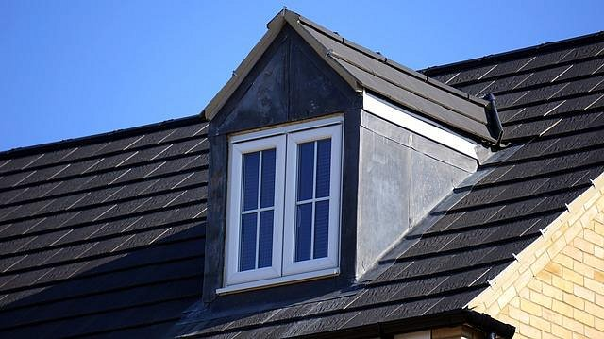

**Na co zwrócić uwagę przy wyborze okien?**

Nie od dziś wiadomo, że produkty, które kupuje się do swojego domu, powinny cechować się wysoką jakością, a także trwałością. Wytrzymałe *okna dachowe* nie tylko dobrze będą się prezentować, ale i posłużą na lata. Dzięki odpowiedniej konserwacji, z pewnością nie będziesz musiał martwić się o ich stan!

Mamy nadzieję, że nasz krótki wpis przekonał Cię do zakupu okien na poddasze. Gwarantujemy, że jest to rozwiązanie, które Cię nie zawiedzie!